**ANULACION DE FACTURA Y BOLETAS**

Para proceder a anular una factura o boleta existen 2 formas. Una es a través de una nota de crédito y otra es a través de un resumen diario o comunicación de baja.

En este manual se explicará cómo anular la factura o boleta sin hacer una nota de crédito.

1.- Una vez ingresado al sistema en el formulario principal hacer clic en la pestaña **VENTA.**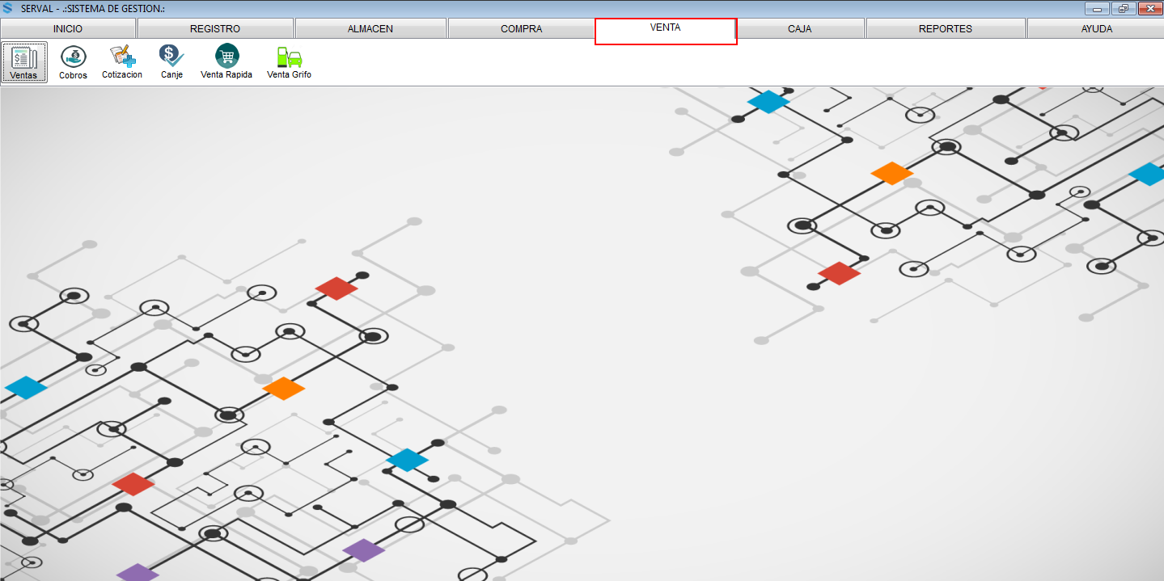

**2.-** Lugo hacer clic en el botón **VENTAS.**

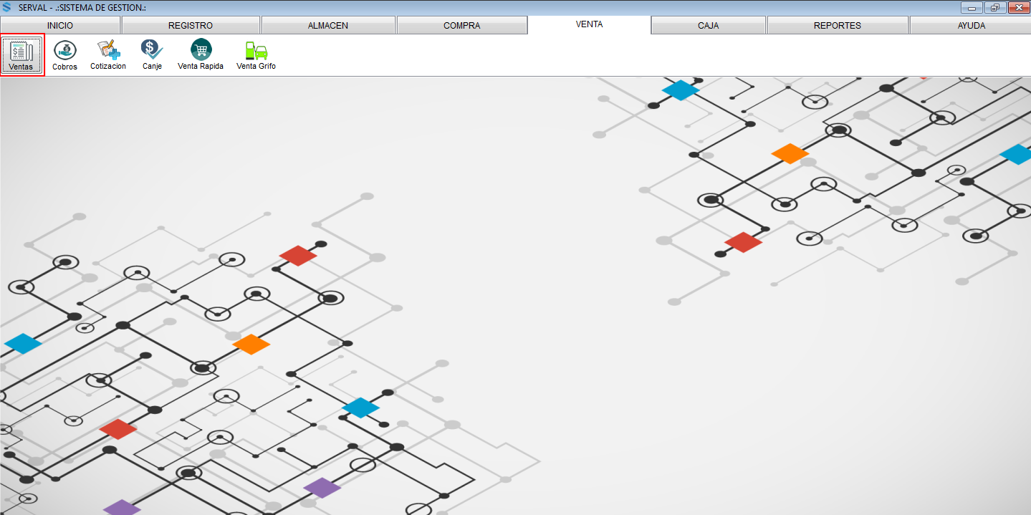

3.- Una ves ingresado al formulario de **Ventas** hacer clic en el botón de **anular un registro.**

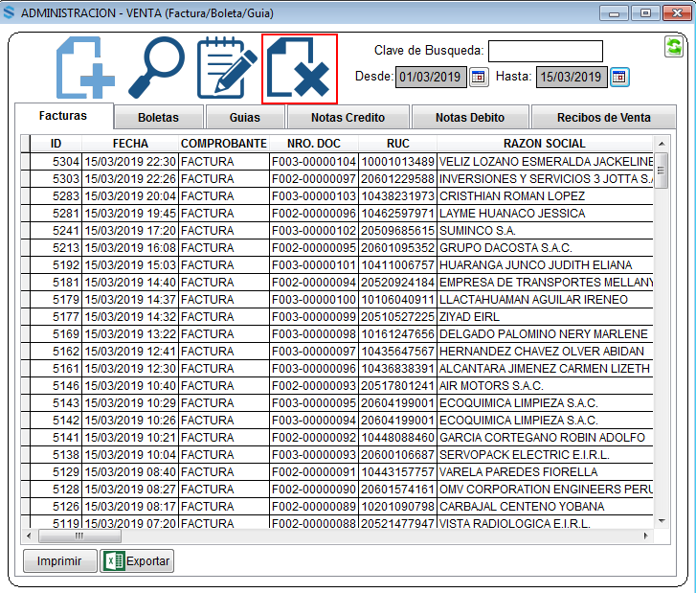

4.- Luego seleccione el tipo de documento que quiere anular, ingrese la serie y el numero del documento y presione ENTER para buscar el documento y haga clic en el botón anular.

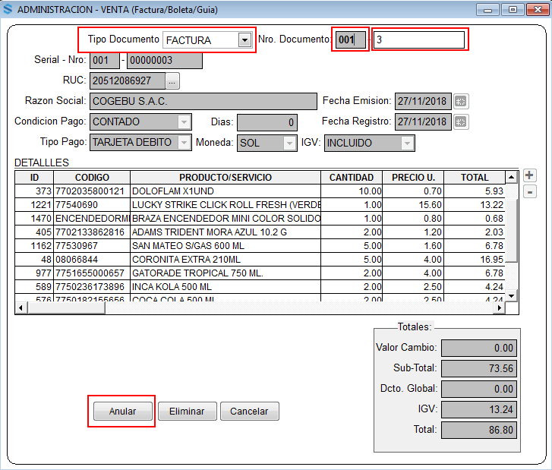

4.- Una ves hecho clic en el botón **anular** se mostrará un formulario donde debe ingresar por medida de seguridad la contraseña del usuario que inicio sesión y un motivo de anulación del documento, luego de llenar estos campos haga clic en aceptar y se procederá a anular el documento. (Campos Obligatorio)

